**Primer parcial - 2015**

Ejercicios prácticos

1)_ Una empresa presenta la siguiente función de producción:

PT = 800*

* Donde L representa las horas hombre.

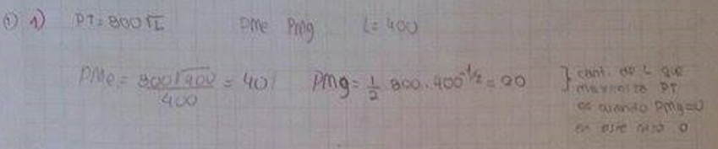_ Determine cuál es el producto medio (PMe) y el producto marginal (PMg) cuando se encuentra empleando 400 horas hombre. ¿Cuál es la cantidad de L que maximiza PT?

2)_ Una empresa tiene una estructura de costos medios como se indica a continuación:

|  |  |  |  |  |  |  |  |  |  |
| --- | --- | --- | --- | --- | --- | --- | --- | --- | --- |
| Q | 25 | 27 | 29 | 31 | 33 | 35 | 37 | 39 | 41 |
| CMe | 633 | 612 | 601 | 601 | 611 | 630 | 659 | 697 | 743 |

_ Sabiendo que el precio de mercado es de 852 $/un, se pide determinar:

1. ¿Qué cantidad debe producir para minimizar los costos medios? ¿Por qué?
2. ¿Qué cantidad debe producir para maximizar los beneficios?
3. ¿En qué mercado opera la empresa?

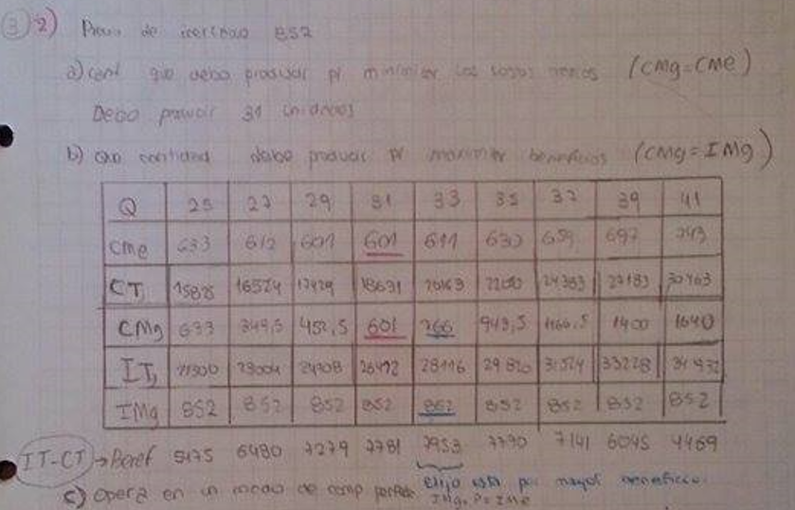

3)_ Resolver:

1. La cantidad demandada del producto “A” aumenta un 6% cuando el precio del producto “B” disminuye un 5%. Calcule la elasticidad cruzada y explique la relación entre estos dos bienes.
2. La cantidad demandada del bien “C” disminuye un 3% cuando el ingreso medio de las familias aumenta un 4%. ¿Qué tipo de bien es “C” respecto a su elasticidad ingreso?

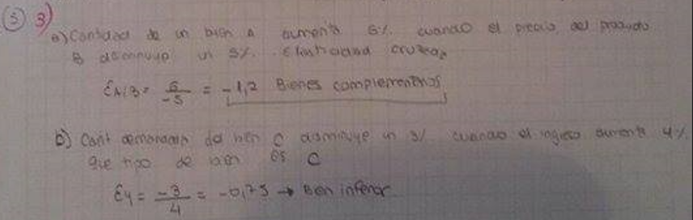

4)_ Una empresa monopólica produce con la siguiente estructura de costos totales.

CT = 0,4*Q2 + 11*Q + 260

_ Sabiendo que la curva de demanda de la empresa es Qd = 1000 - 20*P, se pide determinar:

1. ¿Qué cantidad y a qué precio producirá para maximizar beneficios?
2. ¿Qué cantidad y a qué precio produciría si estuviera en un mercado de competencia perfecta?

